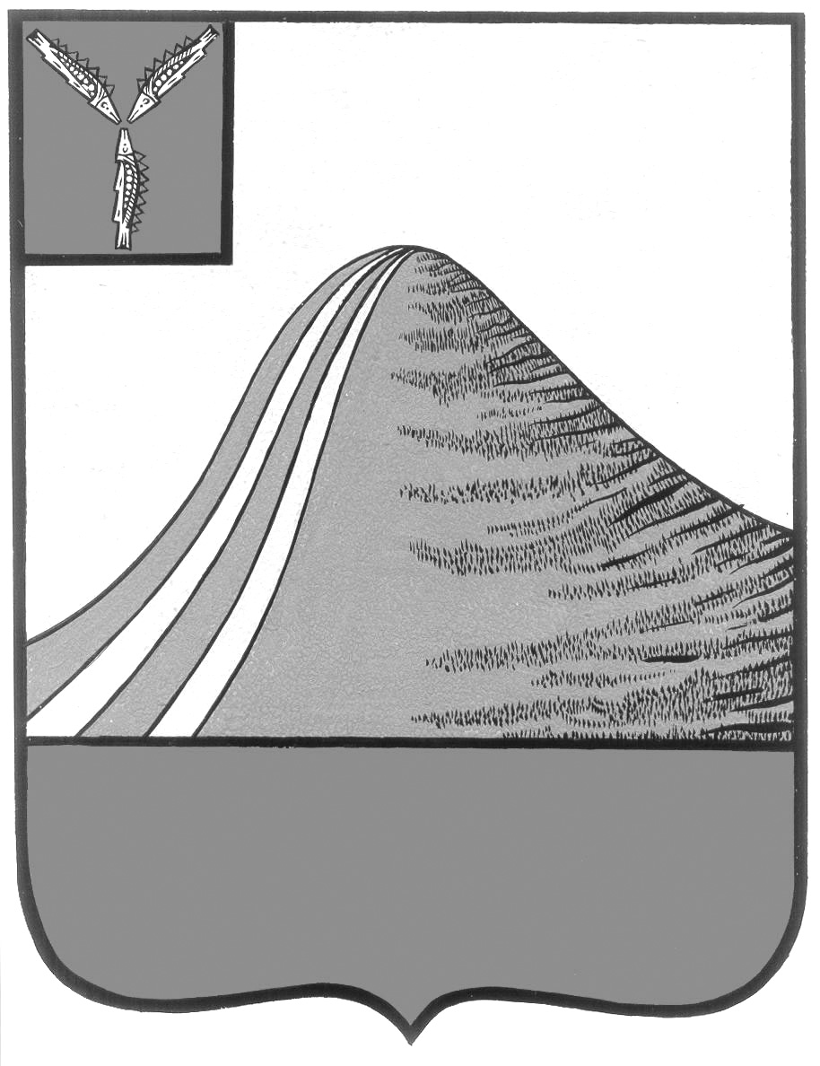
АДМИНИСТРАЦИЯ ЛЫСОГОРСКОГО МУНИЦИПАЛЬНОГО РАЙОНА
САРАТОВСКОЙ ОБЛАСТИ

П О С Т А Н О В Л Е Н И Е

от 2 марта 2012 года № 100

р.п.Лысые Горы

Об утверждении базового (отраслевого) перечня
муниципальных услуг (работ), оказываемых
(выполняемых) муниципальным учреждением

В целях реализации Федерального закона от 8 мая 2010 года № 83-ФЗ «О внесении изменений в отдельные законодательные акты Российской Федерации в связи с совершенствованием правого положения государственных (муниципальных) учреждений», в соответствии с постановлениями администрации Лысогорского муниципального района от 1 ноября 2011 года № 651 «О порядке формирования муниципального задания и финансового обеспечения выполнения этого задания», руководствуясь Уставом Лысогорского муниципального района ПОСТАНОВЛЯЮ:
1. Утвердить базовый (отраслевой) перечень муниципальных услуг (работ), оказываемых (выполняемых) муниципальным бюджетным учреждением Лысогорского муниципального района в сфере здравоохранения согласно приложению.
2. Установить, что настоящее постановление применяется к правоотношениям, связанным с формированием и финансовым обеспечением муниципального задания на 2012 год и плановый период 2012-2014 годов.
3. Опубликовать данное постановление в районной газете «Призыв» и разместить на сайте Лысогорского муниципального района.

Глава администрации
муниципального района С.А. Девличаров

Приложение к постановлению
администрации Лысогорского
муниципального района
от 2 марта 2012 года № 100

Базовый (отраслевой) перечень муниципальных услуг (работ), оказываемых (выполняемых)
муниципальными бюджетными учреждениями Лысогорского муниципального района в сфере здравоохранения

№ п/п | Наименование муниципальной услуги (работы) | Категории потребителей муниципальной услуги (работы) | Перечень и единицы измерения показателей объема муниципальной услуги (работы) | Показатели , характеризующие качество муниципальной услуги |  |  | Наименования муниципальных учреждений (групп учреждений),оказывающих муниципальную услугу выполняющих работу)
 |  |  |  | Наименование показателя | Единица измерения | Формула расчета
1 | 2 | 3 | 4 | 5 | 6 | 7 | 8
1. | Специализированная амбулаторно-поликлиническая помощь | Физические лица | 130000 посещений | Выполнение мун. задания по посещаемости в поликлинике | % | Число факт. посещаемости по ф. №30/Запланированное число посещений х 100 | Муниципальное учреждение здравоохранения «Центральная районная больница Лысогорского района» тип- бюджетное
 |  |  |  | Процент случаев улучшения состояния больного в результате лечения | % | Бу / Б x 100, где:  Бу – число пролеченных в стационаре больных, состояние которых в результате лечения улучшилось;  Б – общее число пролеченных в стационаре больных
2. |  |  |  | Уровень охвата диспансерным наблюдением, состоящих на  Доля потребителей, удовлетворенных качеством и доступностью услуг | %  % | Прошли диспансерный осмотр / всего состоящих на учёте х 100  Число полностью удовлетворенных/общее число опрошенных х 100 | Муниципальное учреждение здравоохранения «Центральная районная больница Лысогорского района» тип- бюджетное
 |  |  |  | Доля обоснованных жалоб потребителей | % | Число обоснованных жалоб/общее число жалоб х 100
 |  |  |  | Время ожидания амбулаторного приема | мин. (не более) | Число факт. посещаемости по ф. №30/Запланированное число посещений х 100
3. | Скорая медицинская помощь | Физические лица | 6580 вызовов | Выполнение мун. заказа по кол-ву вызовов | % | Число факт. вызовов/ Запланированное число посещений х 100 | Муниципальное учреждение здравоохранения «Центральная районная больница Лысогорского района» тип- бюджетное
 |  |  |  | Процент обслуженных вызовов | % | Количество обслуженных/ количество поступивших вызовов х100
 |  |  |  | Транспортная доступность (время на вызов) | мин.
 |  |  |  | Доля потребителей, удовлетворенных качеством и доступностью услуг | % | Число полностью удовлетворенных/ общее число опрошенных х 100
 |  |  |  | Доля обоснованных жалоб потребителей. | % | Число обоснованных жалоб/ общее число жалоб х 100
4. | Доврачебная медицинская помощь на ФАПах | Физические лица | Посещений 74563 | Выполнение мун. задания по посещаемости | % | Число факт. посещаемости по ф. №30/Запланированное число посещений х 100 | Муниципальное учреждение здравоохранения «Центральная районная больница Лысогорского района» тип- бюджетное
 |  |  |  | Доля потребителей, удовлетворенных качеством и доступностью услуг | % | Число полностью удовлетворенных/ общее число опрошенных х 100
 |  |  |  | Доля обоснованных жалоб потребителей | % | Число обоснованных жалоб/общее число жалоб х 100
 |  |  |  | Время ожидания приема | мин.
5. | Оказание первичной медико-санитарной помощи в стационаре | Физические лица | 36300 койко - дней | Выполнение мун. заказа по койко - дням в стационаре | % | Число факт. койко-дней по ф. №30/Запланированное число койко – дней х 100 | Муниципальное учреждение здравоохранения «Центральная районная больница Лысогорского района» тип- бюджетное
 |  |  |  | Процент случаев улучшения состояния больного в результате лечения | % | Бу / Б x 100, где:  Бу – число пролеченных в стационаре больных, состояние которых в результате лечения улучшилось;  Б – общее число пролеченных в стационаре больных
 |  |  |  | Доля потребителей, удовлетворенных качеством и доступностью услуг | % | Число полностью удовлетворенных/ общее число опрошенных х 100
 |  |  |  | Доля обоснованных жалоб потребителей | % | Число обоснованных жалоб/ общее число жалоб х 100
 |  |  |  | Летальность | % | Бум / Бвыб x 100, где:  Бум – число умерших в стационаре;  Бвыб – общее число больных, выбывших из стационара
 |  |  |  | Ожидание осмотра врача в приемном отделении в порядке живой очереди | мин
6. | Оказание медицинской помощи в условиях дневного стационара | Физические лица | 24850 пациентов | Выполнение мун. задания по пациенто - дням в стационаре | % | Число факт. пациенто-дней по ф. №30/ Запланированное число пациенто – дней х 100 | Муниципальное учреждение здравоохранения «Центральная районная больница Лысогорского района» тип- бюджетное
 |  |  |  | Процент случаев улучшения состояния больного в результате лечения | % | Бу / Б x 100, где:  Бу – число пролеченных в стационаре больных, состояние которых в результате лечения улучшилось;  Б – общее число пролеченных в стационаре больных
 |  |  |  | Доля потребителей, удовлетворенных качеством и доступностью услуг | % | Число полностью удовлетворенных/ общее число опрошенных х 100
 |  |  |  | Доля обоснованных жалоб потребителей | % | Число обоснованных жалоб/ общее число жалоб х 100

Глава администрации
муниципального района С.А. Девличаров

